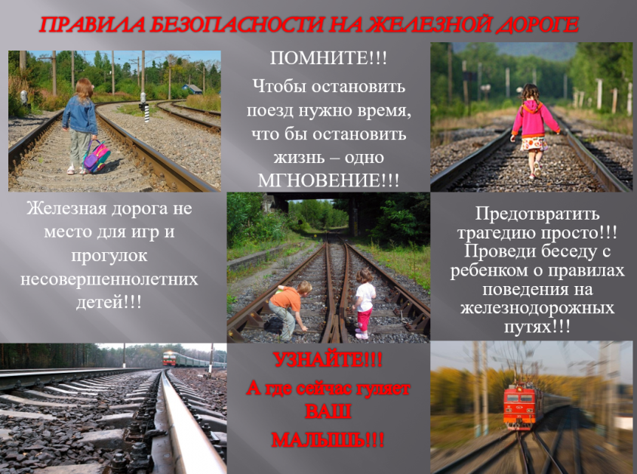
Профилактика происшествий

на объектах железнодорожного транспорта

Памятка по безопасности на железной дороге и объектах железнодорожного транспорта
Памятка по безопасности на железной дороге и объектах железнодорожного транспорта
Железная дорога - удобный и востребованный вид транспорта, которым пользуются миллионы людей каждый день. Повышение скоростей на транспорте решило множество проблем, сократив время пребывания пассажиров в пути и доставки грузов, и в то же время породило массу опасностей для человека.
Ежегодно под колесами железнодорожного транспорта получают тяжелые травмы дети и подростки. Немало случаев травматизма со смертельным исходом. Железная дорога является зоной повышенной опасности: находясь вблизи путей нужно быть предельно бдительным самому и внимательным к окружающим.
Несчастья в семьях пострадавших объясняются не только нарушением или пренебрежением пострадавших к правилам техники безопасности при нахождении на железнодорожных путях, но и равнодушием, невнимательностью рядом находящихся людей, которые могли подсказать, остановить, потребовать выполнения правил нахождения на железнодорожных путях, но не сделали этого.
Железная дорога для всех, а для детей особенно - зона повышенной опасности. Но, как, ни странно, именно она привлекает подростков для игр, прогулок и забав. Однако печальная статистика должна насторожить как несовершеннолетних, так и взрослых, напомнить им, что только от внимательности и соблюдения, строгих правил поведения зависит здоровье, а порой и жизнь.
Большинство несчастных случаев приходится на время школьных каникул. Самой распространенной причиной травматизма на железной дороге является хождение по путям, переход их в неустановленных местах.
В связи со сложившейся ситуацией с травматизмом несовершеннолетних на объектах железной дороги, в целях профилактики и предупреждения происшествий с участием несовершеннолетних находящихся вблизи железнодорожных путей напоминаем:
Памятка по безопасному поведению на железной дороге и объектах железнодорожного транспорта
1. Железнодорожные пути являются объектами повышенной опасности. Находясь на них, вы подвергаете свою жизнь риску. Никогда не переходите через железнодорожные пути в не оборудованных для этого местах, не перебегайте перед проходящим поездом. Помните, что поезд сразу остановить нельзя. Поезд, идущий со скоростью 100 - 120 км/час, за одну секунду преодолевает 30 метров. А пешеходу, для того чтобы перейти через железнодорожный путь, требуется не менее пяти - шести секунд.
2. Для перехода через железнодорожные пути пользуйтесь переходными мостами, тоннелями, пешеходными настилами и переездами, обращайте внимание на указатели «Переход через пути», прислушивайтесь к подаваемым звуковым сигналам.
3. Не проходите по железнодорожному переезду при запрещающем сигнале светофора, переездной сигнализации независимо от положения и наличия шлагбаума.
4. Проезд на крышах и подножках вагонов, переходных площадках и в тамбурах вагонов, а также на грузовых поездах категорически запрещен.
5. Не выходите на междупутье сразу после проследования поезда, убедитесь в отсутствии поезда встречного направления. Не подлезайте под вагоны стоящего состава. Поезд в любой момент может тронуться.
6. В ожидании поезда, находясь на платформе, не устраивайте игр и других развлечений (фото, видеосъемка) с выходом на железнодорожный путь. Не подходите ближе двух метров к краю платформы во время прохождения поезда, движущегося без остановки.
7. Во избежание поражения электрическим током не влезайте на крыши вагонов. В контактной сети высокое напряжение. Не поднимайтесь на опоры и специальные конструкции контактной сети, воздушных линий и искусственных сооружений, не прикасайтесь к токоведущему оборудованию под вагонами пассажирских и электропоездов.
8. При пользовании железнодорожным транспортом соблюдайте правила поведения на вокзалах, проезда в поездах.
9. Не подлезайте под пассажирские платформы и подвижной состав; не прыгайте с пассажирской платформы на пути.
10. Входите в вагон и выходите из вагона при полной остановке поезда и только на сторону, имеющую посадочную платформу.
11. Находиться на объектах железнодорожного транспорта в состоянии алкогольного опьянения опасно для жизни.
На железной дороге запрещено:
1. Ходить по железнодорожным путям на станциях и перегонах. Не рискуйте своей жизнью! Железнодорожная колея – не место для прогулок!
2. Переходить и перебегать через железнодорожные пути перед близко идущим поездом, если расстояние до него менее 400 метров.
3. Переходить через путь сразу же после прохода поезда одного направления, не убедившись в отсутствии следования поезда встречного направления.
4. На станциях и перегонах подлезать под вагоны и перелезать через автосцепки для прохода через путь.
5. Проходить вдоль, железнодорожного пути ближе 5 метров от крайнего рельса.
6. Проходить по железнодорожным мостам и тоннелям, не оборудованным дорожками для прохода пешеходов.
7. Стоять на подножках и переходных площадках, открывать двери вагонов на ходу поезда, задерживать открытие и закрытие автоматических дверей пригородных поездов.
8. Проезжать в поездах в нетрезвом состоянии.
9. Оставлять детей без присмотра на посадочных платформах и в вагонах.
10. Выходить из вагона на междупутье и стоять там при проходе встречного поезда.
11. Прыгать с платформы на железнодорожные пути.
12. Устраивать на платформе различные подвижные игры.
13. Курить в вагонах (в том числе в тамбурах) пригородных поездов, в не установленных для курения местах в поездах местного и дальнего сообщения.
14. Бежать по платформе рядом с вагоном прибывающего или уходящего поезда, а также находиться ближе двух метров от края платформы во время прохождения поезда без остановки.
15. Запрещено наложение на рельсы посторонних предметов, закидывание поездов камнями и другие противоправные действия, так как они могут повлечь за собой повреждение железнодорожной техники и гибель людей.
Родителям!
На железной дороге запрещено оставлять детей без присмотра - это может привести к трагическим последствиям. Всегда помните, что, находясь на железнодорожных объектах, детей необходимо держать за руку или на руках.
Любое постороннее вмешательство в деятельность железнодорожного транспорта незаконно, оно преследуется по закону и влечет за собой уголовную и административную ответственность (за нарушения правил безопасности детьми ответственность несут их родители).
Уважаемые взрослые!
Соблюдайте сами и учите детей правилам безопасности на железнодорожном транспорте!
Не оставляйте детей одних и не позволяйте им играть вблизи железнодорожных путей! Не проходите равнодушно мимо шалостей детей вблизи железнодорожной дороги.
Примерная беседа с родителями и учениками.
Железная дорога - удобный и востребованный вид транспорта, которым пользуются миллионы людей каждый день.
Повышение скоростей на транспорте решило множество проблем, сократив время пребывания пассажиров в пути и доставки грузов, и в то же время породило массу опасностей для человека.
Зачастую всплеск детского травматизма приходится на летнее время, когда многие ребята оказываются предоставленными сами себе. Другой причиной трагедий становится беспечное, безответственное отношение взрослых к детям.
При отсутствии контроля со стороны родителей и недостаточной разъяснительной работы в школах дети забираются на крыши вагонов, беспечно бродят по железнодорожным путям, катаются на подножках вагонов и просто ищут развлечения на железной дороге.
Почему травматизм на железной дороге не уменьшается?
Основными причинами травмирования граждан железнодорожным подвижным составом и поражения током контактной сети являются незнание и нарушение правил безопасности при нахождении в зоне железнодорожных путей, неоправданная спешка и беспечность, нежелание пользоваться переходными мостами, тоннелями и настилами, а порой озорство, хулиганство и игры, как на железнодорожных путях, так и на прилегающей к ним территории.
Известны детские шалости с залезанием на вагон, чтобы прокатиться, на железнодорожные конструкции.
Представьте себе, чем они заканчиваются. Ведь напряжение в проводах контактной сети чрезвычайно высокое - до 27500 вольт. Приближаться к ним на расстояние ближе 2 метров опасно!
Так 01.10.2017 на крыше вагона на станции Сморгонь травмирован электротоком контактной сети Рудый Денис Викторович 2005 года рождения. Находится в Республиканском ожоговом центре.
На станции Оранчицы 14-летняя девушка залезла на крышу грузового вагона сфотографироваться и получила поражение электрическим током.
Часто люди идут вдоль железнодорожных путей, желая видимо, сократить время. Казалось бы, позади и впереди тебя - просматриваемая территория, но опасность все-таки есть. Почему? Если вы переходите железнодорожные пути и видите приближающийся поезд, вы не сможете точно определить, по какому пути он проследует. В надежде маневра можно оказаться прямо под колесами.
Движущийся поезд остановить непросто. Его тормозной путь в зависимости от веса, профиля пути в среднем составляет около тысячи метров. Кроме того, надо учитывать, что поезд, идущий со скоростью 100-120 км/час, за одну секунду преодолевает 30 метров. А пешеходу, для того чтобы перейти через железнодорожный путь, требуется не менее пяти-шести секунд. Тем более, что молодые люди любят слушать музыку и при пересечении путей не снимают наушников. Они даже не слышат гудка поезда, а зрительное внимание сосредоточено на том, как удобнее перейти рельсы. И что ждать в этом случае?
Почему нельзя пересекать пути, когда вообще нет никакого движения, и приближающегося поезда тоже не видно?
Лишь на первый взгляд безопасны неподвижные вагоны. Подходить к ним ближе чем на пять метров, подлезать под вагоны нельзя: каждый вагон на станции находится в работе, поэтому он может начать движение в любую секунду. И если какой-нибудь выступ или рычаг вагона зацепится за одежду зазевавшегося человека, то несчастного обязательно затянет под колеса.
Известно, что опасно попасть между двумя движущимися составами, почему?
Сила воздушного потока, создаваемою двумя встречными составами, составляет 16 тонн. При такой нагрузке человека запросто может затянуть под поезд. Поэтому нельзя пересекать железнодорожные пути там, где это удобно или в желании сократить время.
Какие основные правила безопасности нужно соблюдать для исключения травматизма?
Самое главное - переходить и переезжать железнодорожные пути нужно только в специально отведенных для этого местах. Для безопасного пересечения существуют специально оборудованные пешеходные переходы, тоннели, мосты, железнодорожные переезды, путепроводы.
Если Вам приходится пересекать неохраняемый переезд, внимательно следите за сигналами, подаваемыми техническими средствами, убедитесь, что не видите приближающегося поезда. Категорически запрещается проходить по железнодорожному переезду при запрещающем сигнале светофора переездной сигнализации независимо от положения и наличия шлагбаума.
Часто подростки, наряду с катанием на крышах вагонов практикуют так называемый «зацепинг» - катание на подножках вагонов, других элементах подвижного состава. Это чрезвычайно опасно.
Люди часто жалуются на поведение некоторых пассажиров в электропоездах. Толчея, неуважение к старшим и, конечно, курение. На западе сейчас активно борются с курением в общественных местах. Правда, что курение в вагонах и тамбурах проблема не только плохого воспитания и невежественности наших граждан, но и проблема личной безопасности?
К сожалению, приходится констатировать, что многие проблемы связаны, конечно, с менталитетом современного пассажира. Граждане, которые добираются на работу при помощи электропоездов, затрачивают на поездку пусть даже из самых отдаленных районов максимум час, час с половиной. Неужели за это время нельзя обойтись без сигареты? А ведь нередки случаи задымления из-за непотушенной сигареты в составе, на путях. Для того чтобы искусственно создать вентиляцию в тамбуре, между дверьми ставятся бутылки, банки и другие предметы. Я не говорю сейчас о том, сколько средств тратит железная дорога на ежегодный ремонт подвижного состава - это отдельная тема для разговора. Дело в том, что степень сжатия входных дверей очень высокая, и люди получают порой серьезные травмы. Получается, что люди ради удовлетворения сиюминутных желаний подвергают опасности не только свои, но и чужие жизни.
Объекты инфраструктуры железнодорожного транспорта (мосты, здания, платформы и пр.) нуждаются в ремонте. Места ремонтных работ ограждаются. Никогда не заходите за установленные ограждения, где вы можете быть травмированы движущейся техникой, конструкциями или материалами. Строители, вовлеченные в рабочий процесс, могут не заметить вашего присутствия в опасной зоне.
Обрыв провода линии электропередач следует обходить стороной. Если вы попали в зону поражения электрическим током (находитесь ближе 8-10 метров от места обрыва) – выбираться из нее следует «мелкими» шагами не отрывая ног от поверхности земли. И конечно обязательно сообщайте об обнаруженном работникам железнодорожного транспорта, милиции, МЧС.
Наложение на рельсы посторонних предметов, закидывание поездов камнями и другие противоправные действия могут повлечь за собой гибель людей.
Любое постороннее вмешательство в деятельность железнодорожного транспорта незаконно, оно преследуется по закону и влечет за собой административную или уголовную ответственность (за нарушения правил безопасности детьми ответственность несут родители). Ответственность за нарушение правил, обеспечивающих безопасность движения на железнодорожном или городском электрическом транспорте, за нарушение правил пользования средствами железнодорожного транспорта наступает с 14 лет (ст. 4.3 Кодекса Республики Беларусь об Административных правонарушениях).
Основные нарушения и штрафы:
Подкладывание на железнодорожные и трамвайные пути предметов, которые могут вызвать нарушение движения железнодорожного или городского электрического транспорта влечет наложение штрафа в размере от двух до десяти базовых величин.
Повреждение железнодорожного или трамвайного пути, защитных лесонасаждений, снегозащитных ограждений или других путевых объектов, сооружений и устройств сигнализации и связи влечет наложение штрафа в размере от двадцати до пятидесяти базовых величин.
Проход по железнодорожным путям или нахождение на железнодорожных путях в неустановленном месте влекут наложение штрафа в размере от двух десятых до двух базовых величин.
Нарушение правил пожарной безопасности на железнодорожном, автомобильном, водном или воздушном транспорте, городском электрическом транспорте (в метрополитене, трамвае, троллейбусе), автомобильных дорогах и дорожных сооружениях влечет наложение штрафа в размере до двадцати базовых величин.
Нарушение лицом, управляющим транспортным средством, правил проезда железнодорожного переезда влечет наложение штрафа в размере от двух до четырех базовых величин.
Повреждение, загрязнение либо загромождение автомобильной дороги, полосы отвода, железнодорожного переезда, другого дорожного сооружения или технического средства регулирования дорожного движения, а также погрузка и выгрузка груза на проезжей части влекут наложение штрафа в размере от двух до пяти базовых величин.

